砂漠化で私たちの食卓が危ない！？（１）

問題 地球上では年に6万㎢という勢いで砂漠化が進行していると言われています。
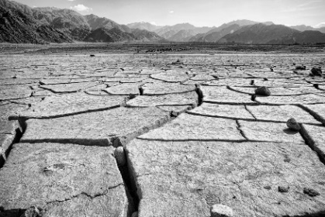
私たちの住む日本は，砂漠化する危険が低い地域です。
しかし，たくさんの食料を外国から輸入している
日本にとって，砂漠化による農地面積の減少は，
決して他人事ではありません。

砂漠化の進行によって，
日本や世界でどれだけの食料問題が起こり得るか考えてみましょう。

１ (条件整理) 条件を整理して，必要な仮定をきめよう。

砂漠化で私たちの食卓が危ない！？（２）
２ (解決) 次のように仮定をきめた問題Ａを解いてみよう。
問題Ａ 現在，地球上では年に6万㎢という勢いで砂漠化が進行しています。
砂漠化の進行によって農地面積が減少すると，
世界で毎年どれだけの穀物生産量が減少するでしょうか。

ただし， ・世界の穀物作付面積の合計は670万㎢である
・すべての農地で生産量は均等である
・砂漠化する6万㎢はすべて農地である
・世界の1年あたりの穀物生産量は22億tである
とする。

（※「穀物」とは，米・小麦・トウモロコシなどの農作物のことです）

＜解＞

３ (ふり返り) 上の解をふり返って，いろいろ考察してみよう。

砂漠化で私たちの食卓が危ない！？（３）
４ (解決) 次の問題Ｂを解いてみよう。
問題Ｂ 現在，地球上では年に6万㎢という勢いで砂漠化が進行しています。
砂漠化の進行によって世界の穀物生産量が減少すると，
日本の穀物輸入量はどのようになるでしょう。

(1) x年後の日本の穀物輸入量をy万tとして，式とグラフに表そう。
(2) 10年後，20年後の輸入量は，それぞれ何万tになりますか。
(3) 輸入量が半減するのは，何年後ですか。

ただし， ・世界の穀物生産量の減少と同じ割合で，日本の輸入量も減少する
・日本の1年あたりの穀物輸入量は2800万tである
とする。

＜解＞

５ (ふり返り) ここまでの問題解決をふり返って，残された課題をあげよう。

(感想)

